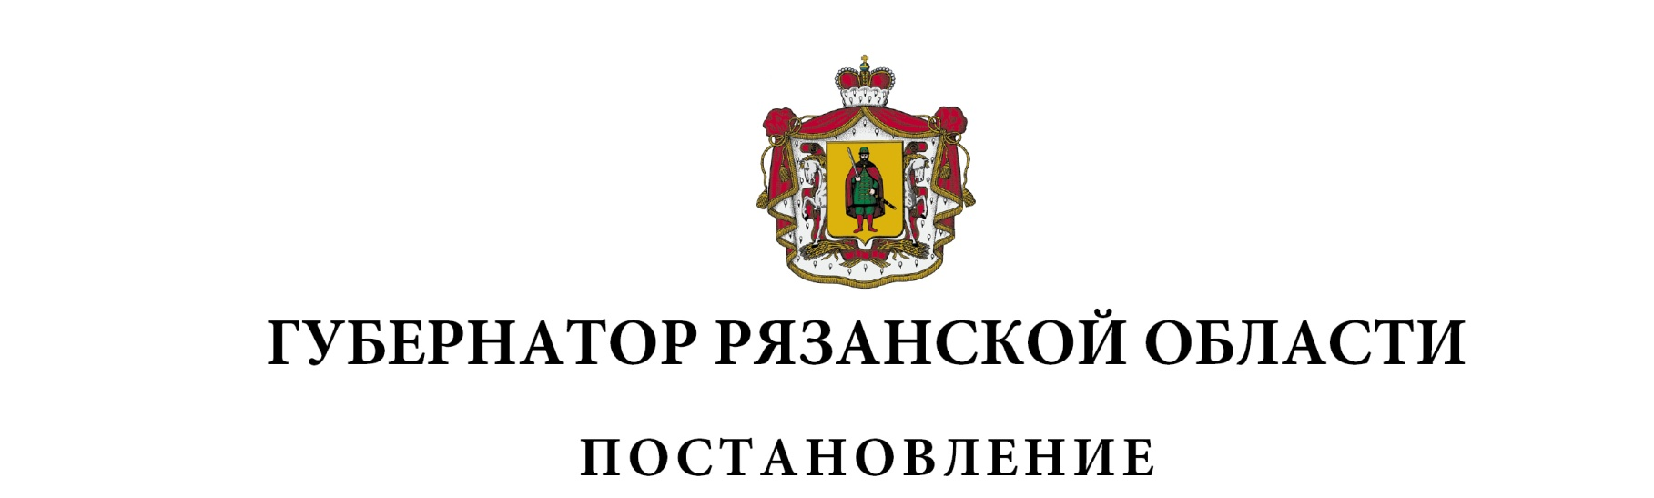
от 15 июня 2017 г. № 59-пг

Об установлении ограничительных мероприятий (карантина)
по бешенству животных на территории муниципального образования – Александро-Невский муниципальный район Рязанской области

В соответствии со статьей 3.1 Закона Российской Федерации от 14 мая 1993 года № 4979-1 «О ветеринарии», на основании представления начальника государственной инспекции по ветеринарии Рязанской области М.А. Балакирева от 14.06.2017 № МБ/29-1026 о выявлении случая заболевания бешенством животных на территории р.п. Александро-Невский муниципального образования – Александро-Невское городское поселение Александро-Невского муниципального района Рязанской области, в связи с необходимостью ликвидации особо опасного заболевания и недопущения его распространения ПОСТАНОВЛЯЮ:
1. Установить ограничительные мероприятия (карантин) по заболеванию бешенством животных на личное подворье, расположенное по адресу: ул. Школьная, д. 9А, р.п. Александро-Невский муниципального образования – Александро-Невское городское поселение Александро-Невского муниципального района Рязанской области (эпизоотический очаг), с момента вступления в силу настоящего постановления по 14 августа 2017 года.
2. Объявить угрожаемой зоной заболевания бешенством территорию, ограниченную ул. Школьной р.п. Александро-Невский муниципального образования – Александро-Невское городское поселение Александро-Невского муниципального района Рязанской области.
3. На период действия ограничительных мероприятий (карантина) запретить на территории, ограниченной ул. Школьной р.п. Александро-Невский муниципального образования – Александро-Невское городское поселение Александро-Невского муниципального района Рязанской области:
а) проведение выставок собак и кошек, выводок и натаски собак;
б) торговлю домашними животными;
в) вывоз собак и кошек за пределы угрожаемой зоны.
4. Утвердить и принять к исполнению план специальных мероприятий по ликвидации очага заразных болезней животных на территории, ограниченной ул. Школьной р.п. Александро-Невский муниципального образования – Александро-Невское городское поселение Александро-Невского муниципального района Рязанской области, согласно приложению.
5. Начальнику государственной инспекции по ветеринарии Рязанской области внести представление об отмене ограничительных мероприятий (карантина) по заболеванию бешенством на территории р.п. Александро-Невский муниципального образования – Александро-Невское городское поселение Александро-Невского муниципального района Рязанской области с 15 августа 2017 года, по истечении двух месяцев со дня случая заболевания животного бешенством (14 июня 2017 года) при условии выполнения запланированных противоэпизоотических и профилактических мероприятий.
6. Настоящее постановление вступает в силу с момента его подписания.
7. Контроль за исполнением настоящего постановления возложить на заместителя Председателя Правительства Рязанской области А.В. Тюменева.

Временно исполняющий обязанности  Губернатора Рязанской области |  | Н.В. Любимов

